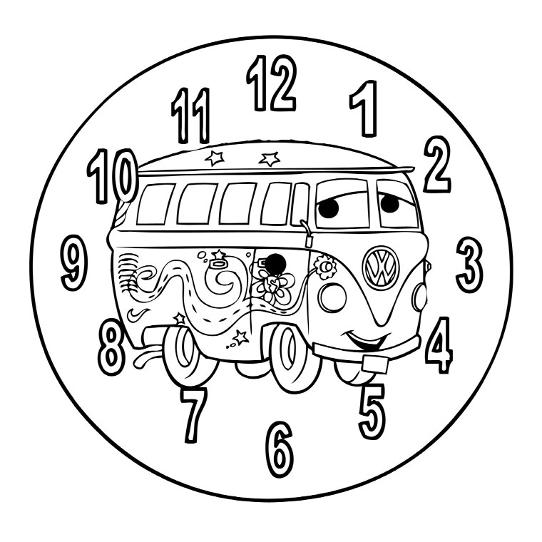
Lire l’heure entière
Quelle heure est-il?
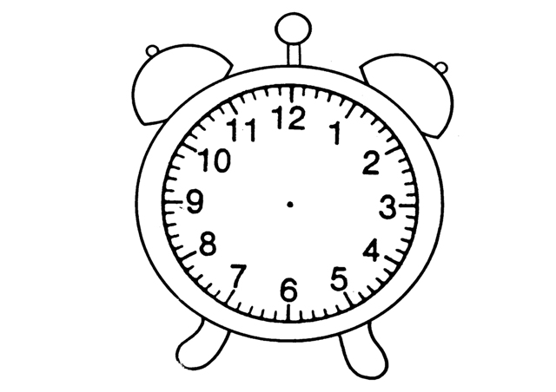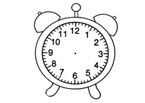

il est …… h il est …… h il est …… h
il est …… h il est …… h il est …… h

il est …… h il est …… h il est …… h

il est …… h il est …… h il est …… h

Trace la petite aiguille suivant l’heure donnée

il est 5 h il est 8 h il est 9 h

il est 6 h il est 11 h il est 1 h

il est 12 h il est 7 h il est 3 h

il est 8 h il est 2 h il est 10 h

Place les 2 aiguilles correctement.
Attention ! Fais bien la différence entre la grande et la petite aiguille.

il est 6 h il est 11 h il est 1 h

il est 6 h il est 11 h il est 1 h

il est 8 h il est 2 h il est 10 h

il est 5 h il est 8 h il est 9 h
Relie l’horloge à la bonne heure

● il est 8h 

● il est 12h 
● il est 1h 

● il est 5h 

● il est 3h 

● il est 10h 
● il est 6h 

● il est 11h 
● il est 2h 

● il est 7h 

Complète les horloges ou indique l’heure suivant la situation.

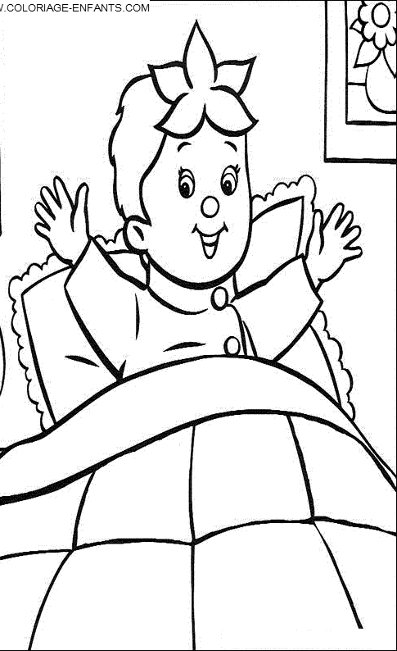 Je me lève à …… h

A 8h, je pars à l’école 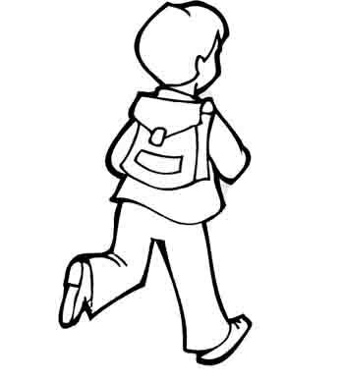

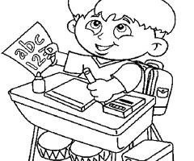 Il est …… h ! Au travail !

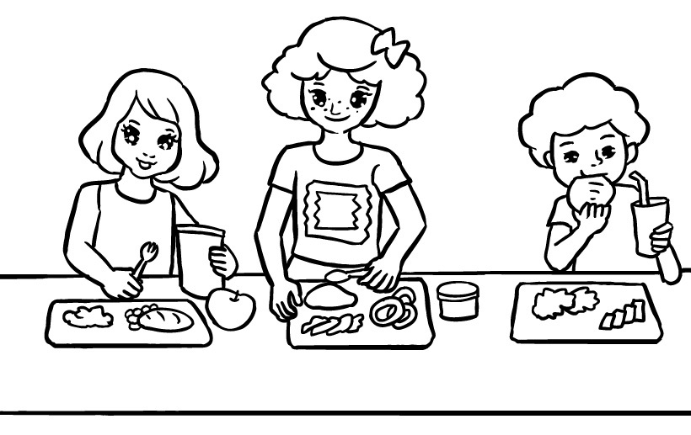 Il est midi et nous allons dîner.

6 h 00
3 h 00
8 h 00
5 h 00
2h 00

